Projektas

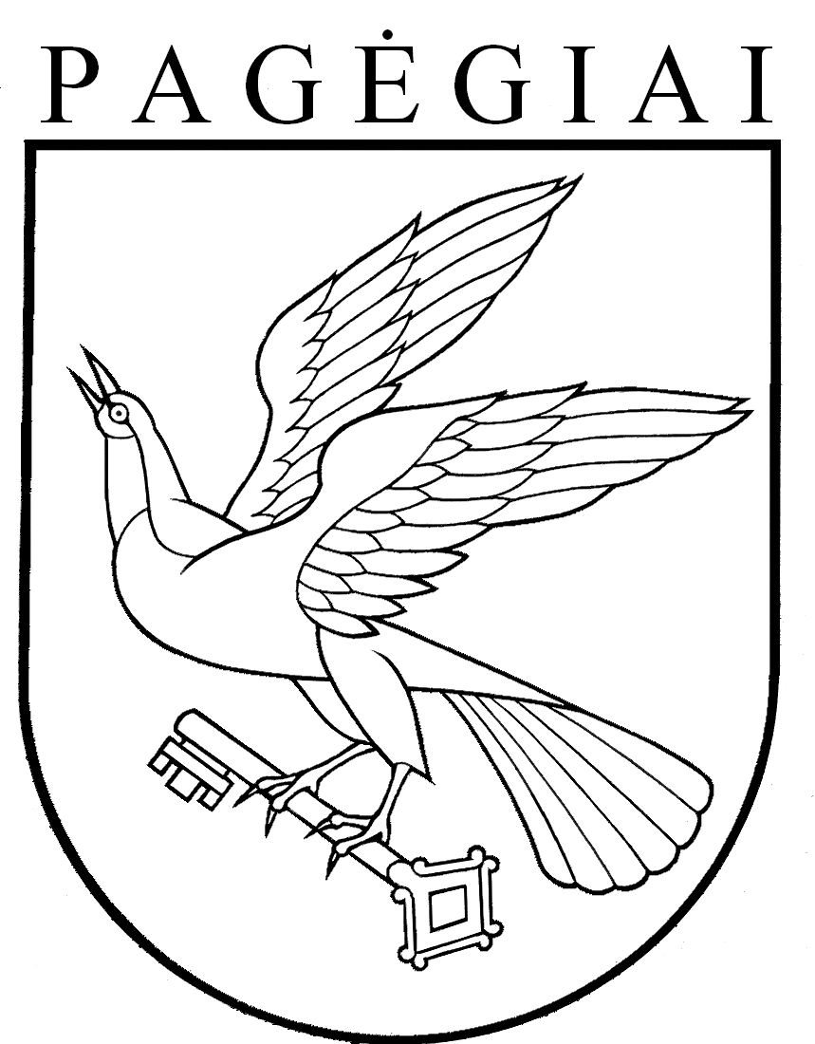

PAGĖGIŲ SAVIVALDYBĖS taryba

sprendimas
DĖL PAGĖGIŲ SAVIVALDYBĖS TARYBOS ANTIKORUPCIJOS KOMISIJOS
2021 METŲ VEIKLOS ATASKAITOS

2022 m. vasario 3 d. T1- 42
Pagėgiai

Vadovaudamasi Lietuvos Respublikos vietos savivaldos įstatymo 16 straipsnio 4 dalimi, Pagėgių savivaldybės tarybos veiklos reglamento, patvirtinto Pagėgių savivaldybės tarybos 2017 m. spalio 2 d. sprendimu Nr. T-144 „Dėl Pagėgių savivaldybės tarybos veiklos reglamento patvirtinimo“, 321 punktu ir Pagėgių savivaldybės tarybos antikorupcijos komisijos nuostatų, patvirtintų Pagėgių savivaldybės tarybos 2021 m. kovo 25 d. sprendimu Nr. T-50 „Dėl Pagėgių savivaldybės tarybos antikorupcijos komisijos nuostatų patvirtinimo“, 40 punktu, Pagėgių savivaldybės taryba n u s p r e n d ž i a:
1. Pritarti/Nepritarti Pagėgių savivaldybės tarybos Antikorupcijos komisijos 2021 metų veiklos ataskaitai (pridedama).
2. Sprendimą paskelbti Teisės aktų registre ir Pagėgių savivaldybės interneto svetainėje www.pagegiai.lt.

SUDERINTA:

Administracijos direktorius Virginijus Komskis

Dokumentų valdymo ir teisės skyriaus vyresnioji specialistė Ingrida Zavistauskaitė
Dokumentų valdymo ir teisės skyriaus vyriausioji specialistė
(kalbos ir archyvo tvarkytoja) Laimutė Mickevičienė

Parengė Aušra Zongailienė,
Antikorupcijos komisijos pirmininkė

PAGĖGIŲ SAVIVALDYBĖS TARYBOS SPRENDIMO PROJEKTO „DĖL PAGĖGIŲ SAVIVALDYBĖS TARYBOS ANTIKORUPCIJOS KOMISIJOS 2020 METŲ VEIKLOS ATASKAITOS“

AIŠKINAMASIS RAŠTAS
2022-02-03

- Parengto projekto tikslai ir uždaviniai
Pateikti Pagėgių savivaldybės tarybai Pagėgių savivaldybės Antikorupcijos komisijos 2021 metų veiklos ataskaitą, nes to reikalauja teisės aktai, reglamentuojantys Antikorupcijos komisijos veiklą.
2. Kaip šiuo metu yra sureguliuoti projekte aptarti klausimai
Sprendimo projektas parengtas vadovaujantis Lietuvos Respublikos vietos savivaldos įstatymo 16 straipsnio 4 dalimi, Pagėgių savivaldybės tarybos veiklos reglamento, patvirtinto 2017 m. spalio 2 d. sprendimu Nr. T-144 „Dėl Pagėgių savivaldybės tarybos veiklos reglamento patvirtinimo“ 321 punktu ir Pagėgių savivaldybės tarybos antikorupcijos komisijos nuostatų, patvirtintų Pagėgių savivaldybės tarybos 2021 m. kovo 25 d. sprendimu Nr. T-50 „Dėl Pagėgių savivaldybės tarybos antikorupcijos komisijos nuostatų patvirtinimo“, 40 punktu.
3. Kokių teigiamų rezultatų laukiama
Patvirtinus šią Antikorupcijos komisijos ataskaitą, gyventojai ir Savivaldybės taryba bus supažindinti su atliktais komisijos darbais ir įvykdyti teisės aktų reikalavimai.
4. Galimos neigiamos priimto projekto pasekmės ir kokių priemonių reikėtų imtis, kad tokių pasekmių būtų išvengta.
Neigiamų pasekmių nenumatyta.
- Kokius galiojančius aktus (tarybos, mero, Savivaldybės administracijos direktoriaus) reikėtų pakeisti ir panaikinti, priėmus sprendimą pagal teikiamą projektą.
Nereikės nieko naikinti.
- Jeigu priimtam sprendimui reikės kito tarybos sprendimo, mero potvarkio ar administracijos direktoriaus įsakymo, kas ir kada juos turėtų parengti.
Nereikės priimti kito spendimo priimtam sprendimui.
- Ar reikalinga atlikti sprendimo projekto antikorupcinį vertinimą
Šis sprendimas antikorupciniu požiūriu nevertinamas.
- Sprendimo vykdytojai ir įvykdymo terminai, lėšų, reikalingų sprendimui įgyvendinti, poreikis (jeigu tai numatoma – derinti su Finansų skyriumi)
Sprendimo vykdytojas − Dokumentų valdymo ir teisės skyrius, Antikorupcijos komisija.
- Projekto rengimo metu gauti specialistų vertinimai ir išvados, ekonominiai apskaičiavimai (sąmatos) ir konkretūs finansavimo šaltiniai
Neigiamų specialistų vertinimų ir išvadų negauta.
- Projekto rengėjas ar rengėjų grupė.
Pagėgių savivaldybės tarybos Antikorupcijos komisijos pirmininkė Aušra Zongailienė,
tel. 8 687 57 082, el. p. a.zongailiene@pagegiai.lt.
- Kiti, rengėjo nuomone, reikalingi pagrindimai ir paaiškinimai.
Nėra kitų rengėjo pagrindimų ir paaiškinimų.

Antikorupcijos komisijos pirmininkė Aušra Zongailienė

PRITARTA
Pagėgių savivaldybės tarybos
2022 m. vasario 14 d.
sprendimu Nr. T-

PAGĖGIŲ SAVIVALDYBĖS TARYBOS ANTIKORUPCIJOS KOMISIJOS
2021 METŲ VEIKLOS ATASKAITA

Pagėgių savivaldybės tarybos antikorupcijos komisijos tikslas – pagal kompetenciją koordinuoti Savivaldybės politikos įgyvendinimą korupcijos prevencijos srityje, išskirti prioritetines prevencijos ir kontrolės kryptis, nuosekliai įgyvendinant priemones, didinančias korupcijos prevencijos veiksmingumą.
2021 m. veikė Pagėgių savivaldybės šeštojo šaukimo tarybos patvirtinta Pagėgių savivaldybės Antikorupcijos komisija (2019 m. gegužės 16 d. sprendimas Nr. T-78 „Dėl Pagėgių savivaldybės antikorupcijos komisijos sudarymo“, 2019 m. rugpjūčio 29 d. sprendimas Nr. T-152 „Dėl Pagėgių savivaldybės tarybos 2019 m. gegužės 16 d. sprendimo Nr. T-78 „Dėl Pagėgių savivaldybės tarybos antikorupcijos komisijos sudarymo“ pakeitimo“, 2020 m. rugpjūčio 28 d. sprendimas Nr. T-161 „Dėl Pagėgių savivaldybės tarybos 2019 m. gegužės 16 d. sprendimo Nr. T-78 „Dėl Pagėgių savivaldybės tarybos antikorupcijos komisijos sudarymo“ pakeitimo“), atstovaujanti Savivaldybės tarybai ir Savivaldybės bendruomenei. Komisiją sudaro 6 nariai: Aušra Zongailienė, Tarybos narė, Juozas Žuklija, Tarybos narys, Remigijus Kelneris, Tarybos narys, Ingrida Zavistauskaitė, Pagėgių savivaldybės administracijos deleguota valstybės tarnautoja, Virginija Lauciuvienė, Panemunės bendruomenės pirmininkė ir Laima Bagdonienė, Stoniškių seniūnijos seniūnaitė.
Komisija dirba vadovaudamasi Lietuvos Respublikos Konstitucija, Lietuvos Respublikos korupcijos prevencijos įstatymu, Komisijos veiklos nuostatais, patvirtintais Pagėgių savivaldybės tarybos 2021 m. kovo 25 d. sprendimu Nr. T-50 „Dėl Pagėgių savivaldybės tarybos antikorupcijos komisijos nuostatų patvirtinimo“ ir kitais teisės aktais, reglamentuojančiais korupcijos prevencijos veiklą.
Pagrindinė Komisijos veiklos forma – posėdžiai. Ataskaitiniu laikotarpiu Antikorupcijos komisijos posėdžiai vyko pagal poreikį. Vyko 2 posėdžiai:
1. Antikorupcijos komisijos posėdis vyko 2021 m. kovo 9 dieną, kuriame svarstyta Pagėgių savivaldybės tarybos Antikorupcijos komisijos 2020 m. veiklos ataskaita.
2. Antikorupcijos komisijos posėdis vyko 2021 m. lapkričio 24 dieną, kuriame aptarti renginiai, skirti Antikorupcijos dienai paminėti.
Per ataskaitinį laikotarpį Komisija negavo Savivaldybės tarybos pavedimų ir jokia informacija ar skundai apie korupcijos prielaidas ar pasireiškimo atvejus nesvarstyti.

Vykdydama Pagėgių savivaldybės korupcijos prevencijos 2019-2021 m. programos įgyvendinimo priemonių planą, kuriame viena iš pirmo uždavinio „Vykdyti visuomenės ir savivaldybės administracijos valstybės tarnautojų ir darbuotojų, dirbančių pagal darbo sutartis, biudžetinių ir viešųjų įstaigų bei valdomų įmonių vadovų ir/ar asmenų atsakingų už korupcijos prevencijos kontrolę, antikorupcinį švietimą“ priemonė – antikorupcinį švietimą įtraukti į bendrojo lavinimo programas, kreipėsi į Pagėgių savivaldybės bendrojo ugdymo mokyklas dėl informacijos pateikimo kaip yra vykdoma Antikorupcinio švietimo programa bendrojo ugdymo įstaigose bei kokią pagalbą gali suteikti antikorupcijos komisija, įgyvendinant šią programą.

Antikorupcijos komisija kartu su Pagėgių savivaldybės Švietimo, kultūros, sporto ir civilinės metrikacijos skyriumi organizavo mokinių kūrybinių darbų konkursą „Už skaidrią Lietuvą”, skirtą tarptautinei antikorupcijos dienai pažymėti. Šiame konkurse dalyvavo Pagėgių savivaldybės mokyklos. Konkurso komisija išrinko konkurso nugalėtojus, prizininkai bei dalyviai buvo apdovanoti prizais, kuriuos įsteigė Pagėgių savivaldybės administracija. Konkurso darbai eksponuojami Pagėgių savivaldybės Vydūno viešojoje bibliotekoje.

Savivaldybės antikorupcijos komisija vykdė Savivaldybės antikorupcinės programos, kuri patvirtinta Pagėgių savivaldybės tarybos 2019 m. liepos 25 d. sprendimu Nr. T-127 „Dėl Pagėgių savivaldybės 2019−2021 metų korupcijos prevencijos programos ir priemonių įgyvendinimo plano patvirtinimo“ priežiūrą. Programa buvo skirta korupcijos prevencijai Pagėgių savivaldybės institucijose, biudžetinėse ir viešosiose įstaigose ir įmonėse, kurių steigėja yra Pagėgių savivaldybės taryba. Korupcijos prevencijos programoje numatyti trys tikslai:
  - skatinti korupcijos, kaip neigiamo socialinio reiškinio, netoleravimą bei nepakantumą;
  - atskleisti korupcijos priežastis, sąlygas korupcijai pasireikšti savivaldybės institucijose, įstaigose ir jas šalinti;
  - sklandus ir efektyvus 2019−2021 m. Programos ir jos priemonių plano įgyvendinimo užtikrinimas nustatant konkrečius terminus.
Programos tikslams pasiekti numatyti uždaviniai ir priemonės uždaviniams įgyvendinti.
Pagėgių savivaldybės gyventojams sudarytos sąlygos informuoti apie korupcinio pobūdžio teisės pažeidimus. Savivaldybės interneto svetainės skiltyje „Korupcijos prevencija“ yra pateikti kontaktiniai duomenys, elektroninio pašto adresai asmenų, kuriems galima pranešti apie korupcijos atvejus, teikti pasiūlymus ir iniciatyvas korupcijos prevencijai vykdyti. Taip pat gyventojai turi galimybę anonimiškai pranešti apie korupcijos atvejus, naudodamiesi specialiomis dėžutėmis su užrašu „Pranešk apie korupciją“, esančiomis Savivaldybės administracijos pastatuose bei savivaldybės biudžetinių įstaigų pastatuose.
Ataskaitiniu laikotarpiu Antikorupcijos komisijos posėdžiai vyko nuotoliniu būdu.
Komisijos nariai, Savivaldybės administracijos ir biudžetinių įstaigų darbuotojai dėl situacijos, susijusios su Covid-19 pandemija, turėjo galimybę dalyvauti nuotoliniuose mokymuose, konferencijose korupcijos prevencijos klausimais.

2021 m. Antikorupcijos komisijos nariai dalyvavo šiuose mokymuose:

- 2021-01-14 LR Seimo Kanceliarijos organizuoti mokymai „Lobistinė veiklos ir interesų konflikto sąsajos. Lobistinės veiklos deklaravimo reikalavimai.“
- 2021-04-29 Specialiųjų tyrimų tarnybos organizuoti mokymai „Korupcijos pasireiškimo tikimybės nustatymo teoriniai ir praktiniai aspektai“;
- 2021-05-28 Specialiųjų tyrimų tarnybos organizuoti mokymai „Antikorupcinės aplinkos būklė savivaldoje bei antikorupcijos komisijų veikla“.

Savivaldybėje užtikrinamas korupcijos prevencijos priemonių viešumas, Pagėgių savivaldybės interneto svetainėje www.pagegiai.lt skelbiami visi Savivaldybės tarybos sprendimai ir jų projektai, projektų antikorupciniai vertinimai, informacija apie Savivaldybės teikiamas paslaugas, veiklą ir procedūrų aprašymai, informacija apie vykdomus viešuosius pirkimus, apie sudarytas sutartis su paslaugų ir darbų teikėjais, prekių tiekėjais. Taip pat skelbiama informacija apie Savivaldybės teritorijos planavimo procedūras, apie Pagėgių savivaldybės korupcijos prevencijos programos priemonių plano įgyvendinimą, Savivaldybės antikorupcijos komisijos posėdžiuose svarstytus klausimus ir kt.
Savivaldybės antikorupcijos komisija ataskaitiniu laikotarpiu nenustatė korupcijos apraiškų ar korupcinių teisės pažeidimų.

Pirmininkė Aušra Zongailienė

